Ai Dirigenti Scolastici
Loro Sedi
Al Personale Scolastico

In occasione delle festività natalizie, desidero esprimere i miei più sinceri auguri di un Buon Natale e di un Felice Anno Nuovo 2025.
Che questo periodo di festa porti serenità, gioia e rinnovata energia per affrontare con passione e impegno il nuovo anno.
Auguro a tutti Voi e alle Vostre famiglie un Natale ricco di pace e un anno nuovo di soddisfazioni personali e professionali.
Con affetto e stima,

Trapani lì 13/12/2024 |  | 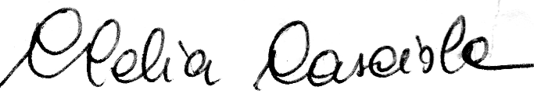  Il Segretario Provinciale  Clelia Casciola

